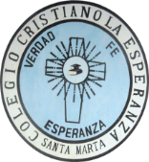
COLEGIO CRISTIANO LA ESPERANZA

Certificados en el Nivel de Acceso según el Modelo Europeo de Excelencia EFQM
EVLUACIÓN DE FÍSICA .GRADO: 7°______
NOMBRE: _________________________________. FECHA: ____________
- En un circuito hay una resistencia de 8 ohmios y se conecta el cable a un voltaje de 24 voltios, luego la corriente que circula por el cable conductor es:
a) 6 A b) 0,6 A c) 0,33 A d) 3 A
- Una pila produce un voltaje de 18 voltios sobre un circuito haciendo circular una corriente de 12 amperios, ¿Qué resistencia ofrece el circuito?
a) 1,5 $Ω$ b) 0,6 $Ω$ c) 1,7 $Ω$ d) 0, 8 $Ω$
  - La diferencia de potencial que debe tener un generador para hacer funcionar un circuito eléctrico con una resistencia de 5 Ohmios y una corriente de 3,5 Amperios es:
a) 100 V b) 4 V c) 1,4 V d) 17,5 V
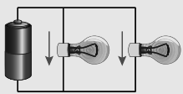
- Si tienes que la corriente del circuito es de 4 A y que cada resistencia es de 8 Ohmios, determina la resistencia equivalente y luego el voltaje del circuito

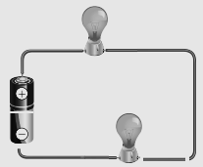
- Sí tienes que el voltaje de la pila es de 10 voltios y cada bombillo tiene una resistencia de 5 ohmios, determina la resistencia equivalente y luego la corriente total que circula por el circuito.

- Sí un electrodoméstico funciona a 120 voltios y consume una potencia de 480 W, Determina la corriente que circula por dicho electrodoméstico.

- ¿Qué cantidad de energía consume un bombillo de 60 W, sí permanece funcionando durante 1 horas y media?

- Sí un dispositivo eléctrico consume una energía de 3,2 Kw.h y su potencia es de 80 W, determina el tiempo que estuvo en funcionamiento.
- ¿Qué cantidad de energía consume un bombillo de 60 W, sí permanece funcionando durante 7 horas?

- Sí un dispositivo eléctrico consume una energía de 2,4 Kw.h y su potencia es de 0,08 KW, determina el tiempo que estuvo en funcionamiento.

¡Bendiciones!

COLEGIO CRISTIANO LA ESPERANZA
Certificados en el Nivel de Acceso según el Modelo Europeo de Excelencia EFQM
EVLUACIÓN PLAN DE MEJORAMIENTO DE FÍSICA (III PER)
NOMBRE: _________________________________. GRADO: 7°____FECHA: ____________

Marca con una X la opción correcta en cada enunciado
- El Campo eléctrico se define como la fuerza por unidad de carga que se realiza para mover una carga de un punto a otro, luego la unidad de medida del campo eléctrico es:
a) Voltio b) Amperio c) Coulombio d) Newton/ Colulombio
- El potencial eléctrico se define como el trabajo por unidad de carga, dando origen a una nueva unidad llamada voltio. De lo anterior se puede inferir que el voltio es:
a) Julios/Coulombio b) Coulomb/Segundo c) Julios/ Segundo
- El Amperio es la unidad de medida de la corriente eléctrica y se define como la cantidad de carga que pasa a través de un cable conductor en la unidad de tiempo, luego:
- A=Ohmios/voltios b) A= Seg/Coulombio c) A= Coulombio/Segundos d) Julios/ Segundo
- La cantidad de carga que atraviesa un conductor en 3 min con una corriente de 5 Amperios es:
a) 15 C b) 90 C c) 900 C d) 150 C
- Sí a una resistencia de 3Ω se le suministra un voltaje de 15v, entonces la corriente que circula es de: a) 5 A b) 0,33 A c) 0,25 A d) 3 A
- Una extensión de L metros de largo ofrece una resistencia de $20Ω$ y una resistividad natural de 5$Ωm$. Sí el área trasversal de dicha extensión es 0,2m², entonces la longitud L es aproximadamente.
a) 3 m b) 1,5 m c) 0,8 m d) 20 m
- En un circuito hay una resistencia de 15 ohmios y se conecta el cable a un voltaje de 30 voltios, luego la corriente que circula por el cable conductor es:
a) 0,5 A b) 0,6 A c) 45 A d) 2 A
- ¿En cuál de los siguientes casos la intensidad de la corriente es menor?
A. Cuando pasan 2 cargas en 2 segundos. B. Cuando pasan 5 cargas en 30 décimas de segundo.
C. Cuando pasa 1 carga en medio segundo. D. Cuando pasan 10 cargas en 1 minuto.
9) Una pila produce un voltaje de 9 voltios sobre un circuito haciendo circular una corriente de 15 amperios, ¿Qué resistencia ofrece el circuito?
a) 135 $Ω$ b) 0,6 $Ω$ c) 1,7 $Ω$ d) 0, 8 $Ω$
10) La diferencia de potencial que debe tener un generador para hacer funcionar un circuito eléctrico con una resistencia de 5 Ohmios y una corriente de 20 Amperios es:
a) 100 V b) 4 V c) 0,25 V d) 25 V

¡Bendiciones!

COLEGIO CRISTIANO LA ESPERANZA
Certificados en el Nivel de Acceso según el Modelo Europeo de Excelencia EFQM
TALLER DE FÍSICA. GRADO: Séptimo: _
NOMBRE: _________________________________. FECHA: ____________
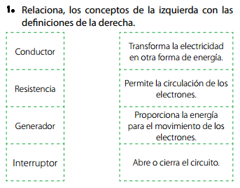
6. En un circuito hay una resistencia de 25 ohmios y se conecta el cable a un voltaje de 15 voltios, luego la corriente que circula por el cable conductor es:
a) 10 A b) 0,6 A c) 40 A d) 0,8 A

7. ¿Cuál de los siguientes materiales es un aislante eléctrico?
A. El cobre. B. El plástico.
C. El silicio. D. El hierro.

8. ¿En cuál de los siguientes casos la intensidad de la corriente es menor?
A. Cuando pasan 2 cargas en 2 segundos.
B. Cuando pasan 5 cargas en 30 décimas de segundo.
C. Cuando pasa 1 carga en medio segundo.
D. Cuando pasan 10 cargas en 1 minuto.

RESPONDE LA PREGUNTA A PARTIR DEL SIGUIENTE TEXTO
La corriente directa se produce cuando las cargas fluyen en una dirección y con una intensidad constante, por lo que el voltaje se mantiene constante. Por otro lado, la corriente alterna se produce cuando las cargas fluyen en diferentes direcciones y se generan cambios en la intensidad, por lo que el voltaje es variable. La corriente alterna permite el funcionamiento de la mayoría de electrodomésticos que se usan en la casa, el colegio y el trabajo.
9. ¿Cuál de los siguientes objetos funciona con corriente directa?
A. La bombilla. B. El computador.
C. La lavadora. D. La pila de 1,5 V.

En general, la resistencia de los conductores gruesos es menor que la de los conductores delgados y la de los conductores largos es mayor que la de conductores cortos. La siguiente imagen muestra diferentes cables conductores del mismo material.
10. El cable que ofrece mayor resistencia es:

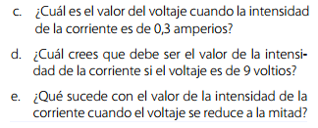
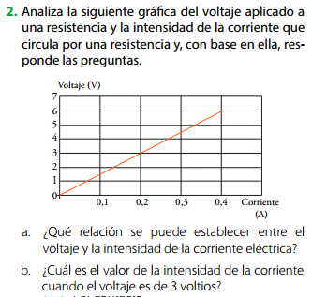

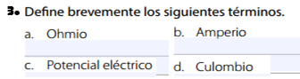

- Sí a una resistencia de 6Ω se le suministra un voltaje de 18v, entonces la corriente que circula es de: a) 108 A b) 0,33 A
c) 0,25 A d) 3 A
5. Una extensión de L metros de largo ofrece una resistencia de $30Ω$ y una resistividad natural de 2$Ωm$. Sí el área trasversal de dicha extensión es 0,2m², entonces la longitud L es aproximadamente.
a) 3 m b) 1,5 m c) 60 m d) 15 m

¡Bendiciones!

COLEGIO CRISTIANO LA ESPERANZA
Certificados en el Nivel de Acceso según el Modelo Europeo de Excelencia EFQM
TALLER EVALUATIVO DE FÍSICA. GRADO: Séptimo.
NOMBRE: _________________________________. FECHA: ____________
___________________________________
- Si tienes que la corriente del circuito es de 4 A y que cada resistencia es de 8 Ohmios, determina la resistencia equivalente y luego el voltaje del circuito

- Sí tienes que el voltaje de la pila es de 10 voltios y cada bombillo tiene una resistencia de 5 ohmios, determina la resistencia equivalente y luego la corriente total que circula por el circuito.

- Sí un electrodoméstico funciona a 220 voltios y consume una potencia de 1100 W, Determina la corriente que circula por dicho electrodoméstico.

- ¿Qué cantidad de energía consume un bombillo de 80 W, sí permanece funcionando durante 3 horas?

- Sí un dispositivo eléctrico consume una energía de 480 Kw.h y su potencia es de 60 W, determina el tiempo que estuvo en funcionamiento.

¡BENDICIONES!

COLEGIO CRISTIANO LA ESPERANZA
Certificados en el Nivel de Acceso según el Modelo Europeo de Excelencia EFQM
TALLER EVALUATIVO DE FÍSICA. GRADO: Séptimo.
NOMBRE: _________________________________. FECHA: ____________
___________________________________
- Si tienes que la corriente del circuito es de 4 A y que cada resistencia es de 8 Ohmios, determina la resistencia equivalente y luego el voltaje del circuito

- Sí tienes que el voltaje de la pila es de 10 voltios y cada bombillo tiene una resistencia de 5 ohmios, determina la resistencia equivalente y luego la corriente total que circula por el circuito.

- Sí un electrodoméstico funciona a 220 voltios y consume una potencia de 1100 W, Determina la corriente que circula por dicho electrodoméstico.

- ¿Qué cantidad de energía consume un bombillo de 80 W, sí permanece funcionando durante 3 horas?

- Sí un dispositivo eléctrico consume una energía de 480 Kw.h y su potencia es de 60 W, determina el tiempo que estuvo en funcionamiento.

¡BENDICIONES!

